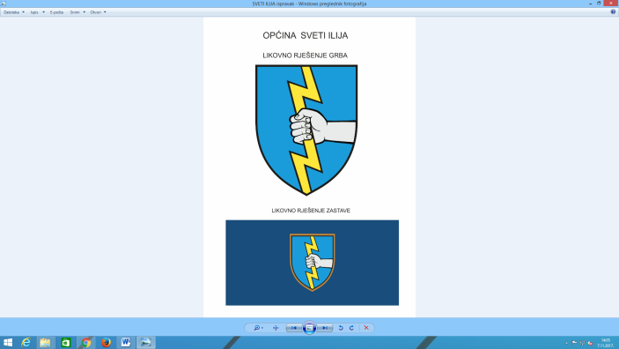

**OPĆINA SVETI ILIJA**

**JEDINSTVENI UPRAVNI ODJEL**

[**www.opcina-sveti-ilija.hr**](http://www.opcina-sveti-ilija.hr)

[**opcina.sveti.ilija@gmail.com**](mailto:opcina.sveti.ilija@gmail.com)

**REPUBLIKA HRVATSKA**

**VARAŽDINSKA ŽUPANIJA**

|  |  |  |  |  |  |
| --- | --- | --- | --- | --- | --- |
|  | | |  |  |  |
| |  | | --- | |  | | | |  | **OBRAZAC JUO 3** |  |
| Jedinstveni upravni odjel Općine Sveti Ilija | | Trg J. Godrijana 2  042/734-200 |  |  |  |
| ZAHTJEV ZA PRODUŽENJE RADNOG VREMENA UGOSTITELJSKOG OBJEKTA U  TJEDNU, SUBOTOM I UOČI BLAGDANA  Temeljem čl. 6. i 7.  Odluke o obavljanju ugostiteljske djelatnosti na području Općine Sveti Ilija („Službeni vjesnik  Varaždinske županije, broj 49/16) podnosim Zahtjev za izdavanje Rješenja o drugačijem radnom vremenu  prema sljedećim podacima: | | | | |  |
| Naziv trgovačkog društva  ili obrta (ime i prezime): | | | | |  |
| Sjedište ili prebivalište: | | | | |  |
| OIB: | | | | |  |
| Odgovorna osoba: | | | | |  |
| Mobitel ili telefon odgovorne osobe:  (Broj mobilnog i fiksnog telefona na kojem je stranka dostupna u vremenu od 07 - 15 sati) | | | | |  |
| Adresa elektroničke pošte: | | | | |  |
| Naziv i skupina/vrsta ugostiteljskog objekta ( skupina "Restorani": restoran, gostionica, zdravljak, zalogajnica,  pečenjarnica, pizzeria, bistro, slastičarnica i objekt brze prehrane i skupina "Barovi": kavana, caffe bar, noćni  klub, noćni bar, disco klub, buffet, krčma, konoba i klet): | | | | |  |
| Adresa objekta: | | | | |  |
| Radno vrijeme objekta od .......................... sati do .......................... sati. | | | | |  |
| Zahtjev za produženje radnog vremena: | | | | |  |
| od ...............................  sati  do ...................................  sati | | | | |  |
|  | | | | | |
| Mjesto: | Datum: | | | |  |
| Prilozi uz zahtjev:  1. Rješenje Ureda državne uprave Varaždinske županije  o razvrstavanju ugostiteljskog objekta.  2. Rješenje Službe županijske sanitarne inspekcije da su  provedene mjere zaštite od buke. | Podnositelj zahtjeva:  ( M.P.) | | | |
|  | | | | |  |